Note de calcul :

Analyse numérique de l’effet Morton sur le banc d’essais(BEM)

Table des matières

1 Méthodes d’analyse de l’effet Morton 3

1.1 Forme matricielle des coefficients d’influence 3

1.2 Critère de stabilité 3

1.3 Approche Lorenz et Murphy 5

1.4 Approche analytique améliorée 7

2 Etudes du banc d’éssai 7

2.1 Configuration courte du rotor 430mm 8

2.1.1 Analyse Modale 9

2.1.2 Calculs des matrices A, B, C 11

2.1.3 Résultat de l’analyse de l’effet Morton 15

2.2 Configuration du rotor long 700mm 16

2.2.1 Analyse Modale 17

2.2.2 Calculs des matrices A, B, C 19

2.2.3 Résultat de l’analyse de l’effet Morton 23

3 Conclusion 23

4 Référence 23

# Méthodes d’analyse de l’effet Morton

L’analyse de l’effet de Morton est basée sur les coefficients d’influence initialement utilisés par Murphy et Lorenz en 2010 [1]. Ces trois coefficients caractérisent respectivement la sensibilité de la vibration () au balourd (), celle de la différence de température à l’état stable () à la vibration () et celle du balourd thermique () à la différence de température (). Leurs explications en détail sont présentées au chapitre I et ne sont pas décrites de nouveaux ici. EIles permettent de relier les contributions des trois aspects physiques à l’effet Morton instable tel que décrit dans Eq.1.

|  |  |
| --- | --- |

## Forme matricielle des coefficients d’influence

Les trois coefficients d’influence sont exprimés sous forme matricielle comme dans Eq.2 :

|  |  |
| --- | --- |

Un vecteur multiplie par la matrice subi une homothétie et une rotation  :

|  |  |
| --- | --- |

Avec et.

Le module des coefficients décrit une sensibilité du par rapport à. La phase décrit le déphasage entre les deux vecteurs et utilisés pour décrire les informations physiques concernés.

## Critère de stabilité

Le critère de stabilité de l’effet Morton s’est basé sur l’évolution d’état thermique en régime transitoire. Lors du fonctionnement du système rotor, le calcul de l'évolution temporelle de son état thermique peut être décrit par l’équation Eq.4.

| ou |  |
| --- | --- |

Avec  
 vecteur de la température dépendant du temps

température en régime stationnaire

 : vélocité thermique ou gradient de température dans le temps

: amortissement thermique (équivalent à la masse du rotor)

rigidité thermique

constante de temps thermique

Si l’état thermique du rotor est stable et convergé dans le temps, la solution de Eq.4 existe quand le tends vers . Un critère de stabilité peut être établi à partir de cette hypothèse. En remplaçant le vecteur dans Eq.4 par les matrices d’influence de l’effet Morton, on obtient :

|  |  |
| --- | --- |

Cette équation est une équation différentielle du premier ordre, inhomogène et avec des coefficients constants. La solution générale de son équation homogène est sous forme avec ses valeurs propres. Après l’injecter dans l’équation homogène de Eq.5 et les valeurs propres sont obtenues:

|  |  |
| --- | --- |

Après calcul, ces valeurs propres sont :

|  |  |
| --- | --- |

D’un point de vue physique, le constant du temps est toujours positive. Ainsi, la seule exigence de stabilité de la solution générale est que la partie réelle des valeurs propres ne soit pas positive.

|  |  |
| --- | --- |

Ce qui revient à

| ou |  |
| --- | --- |

Ainsi, on introduire l’indicateur de l’effet Morton qui permet de conditionne l’apparition de l’effet Morton instable.

L’étude de stabilité de l’effet Morton revient à calculer les trois matrices de coefficients d’influence liée aux trois aspects physiques qui contribue au déclanchement de l’instabilité vibratoire. Ces trois matrices peuvent être obtenues avec les modèles simplifiés ou robustes, linéaires ou non-linéaires. En fonction des modèles utilisés pour calculer les coefficients d’influence de l’effet Morton, les méthodes d’analyse de l’effet Morton peuvent être regroupé en 3 types. Ces trois types de méthode visent différent compromis entre la qualité de prédiction et le temps de calcul.

## Approche Lorenz et Murphy

L’approche proposée par Lorenz et Murphy est une démarche analytique et simplifié qui vise à réaliser l’analyse de l’effet Morton à partir des outils numériques répandus et abordables. L’hypothèse inhérente dans cette méthode est que la réponse thermique du système rotor est infiniment lente par rapport à la réponse dynamique du rotor. C’est-à-dire, la réponse dynamique est traitée en régime stationnaire et l’analyse de l’effet Morton est effectuée en état quasi-stationnaire. Cette hypothèse permet d’éviter les calculs thermo-hydrodynamiques en régime transitoire dans le palier qui est souvent très couteux en termes de temps de calcul. En outre, la réponse au balourd est effectuée en utilisant les coefficients dynamiques de palier et le calcul du balourd thermique s’est basé sur une formule analytique. Ces approches simplifiées et linéaire déterminent les coefficients d’influence de l’effet Morton avec une précision modérée et rendent l’analyse de l’effet Morton très accessible.

L’application de la méthode est divisée en 11 étapes. Les descriptions de chaque étape sont données dans la suite :

1. Réaliser le calcul à charge imposé aux vitesses de rotation ciblées pour le palier hydrodynamique et calculer les coefficients dynamiques à la position d’équilibre statique du rotor dans le palier.
2. Imposer un balourd à la position axiale du disque et réaliser le calcul de la réponse au balourd dans la configuration du rotor investigué. Le résultat du calcul permet d’avoir le vecteur de vibration et d’obtenir l’orbite de la vibration synchrone. Cette orbite entoure la position d’équilibre statique du rotor dans le palier, qui est obtenue à l’étape (1).
3. Positionner le rotor au premier point qui construit l’orbite, le calcul à cette position imposée permet d’avoir le champ de température du film dans la direction circonférentielle du rotor. Le champ de température à la surface du rotor est supposé égal à la moyenne du champ de température du film.
4. Répéter le calcul de l’étape (3) aux points successifs qui construit l’orbite de la vibration synchrone. La référence [] préconise d’utiliser 24 points équidistants pour représenter l’orbite. Le fait que la rotation propre du rotor a lieu en même temps de la vibration synchrone, à chaque position imposée sur l’orbite, un champ de température instantané à la surface du rotor est établi dans le repère du rotor.
5. En se basant sur les champs de température obtenue aux points sur l’orbite, le calcul de la valeur moyenné de ces champs de température donne le champ de température finale. Celui-ci est supposé être en régime stationnaire lors de la vibration synchrone et il est représentatif du rotor qui fonctionne en état stationnaire.
6. Basé sur le champ de température à la surface du rotor en état stationnaire, la différence de la température est obtenue.
7. Calculer la phase du point haut en se basant sur l’orbite obtenu à l’étape (2). Présumer un déphasage de 30 degrés à la surface du rotor entre le point haut et le point chaud. Selon [1] et [2], le point chaud est retardé par rapport au point haut. La phase du point chaud et la température donnent le vecteur de température.
8. Calculer le coefficient d’influence en fonction du vecteur de vibration et le vecteur de température. Ce coefficient représente la sensitivité de la différence de la température par rapport au niveau de vibration dans le palier.
9. Calculer le coefficient d’influence en se basant sur le vecteur de vibration et le balourd initial imposé. Ce coefficient représente la sensitivité du niveau de vibration par rapport au balourd. Dans le cas du calcul de la réponse au balourd en utilisant les caractéristiques dynamiques de palier linéaire, cette sensitivité est indépendante du balourd imposé.
10. Calculer le coefficient d’influence en utilisant la formule analytique proposée dans [3]. La phase de ce coefficient est 180 degré selon la courbure du rotor après la déformation thermique.

|  |  |
| --- | --- |
| *: masse du disque au porte-à-faux en [g] : coefficient de dilatation thermique : largeur du palier en [mm] : distance axiale entre le milieu du disque et le milieu du palier [mm] : Rayon de l’arbre [mm] : 180 degré à cause de la courbure de rotor générée par* |  |

1. Calculer l’indicateur de l’effet Morton . Cet indicateur illustre la stabilité de l’effet Morton à la vitesse ciblé.

Malgré l’efficacité et le bon rapport qualité/temps de cette méthode d’analyse, sa limitation est également évidente. Elle ne prend pas en compte les effets transitoires qui contribuent au déclanchement de l’effet Morton instable. De plus, cette approche ne considère pas la non-linéarité du palier lors du grand déplacement du rotor dans le palier et le modèle thermomécanique du rotor. Ces négligences pourraient introduire des imprécisions lors du calcul des coefficients d’influence de l’effet Morton et sous-estimer l’indicateur de l’effet Morton.

## Approche analytique améliorée

L’approche analytique améliorée est inspirée de celle de Lorenz et Murphy. Cette approche utilise les modèles plus avancés qui permettent de calculer les coefficients d’influence de l’effet Morton de manière plus précise. Les améliorations principales sont listées dans la suite :

1. Le calcul de la réponse au balourd est réalisé en utilisant le modèle non linéaire du palier à la place des coefficients dynamiques. Le modèle non linéaire du palier permet de calculer la force fluide de manière plus précise, en particulier dans le cas du grand déplacement. Il permet de mieux prendre en compte l’effet thermique agissant sur la force fluide.
2. Le champ de température à la surface du rotor est obtenu par un modèle thermique du rotor. Ce modèle thermique du rotor est couplé thermiquement avec le modèle complet du palier par le flux thermique généré à l’interface fluide-rotor. Le calcul thermique en transitoire permet de prendre en compte l’effet transitoire et de prédire le point haut à la surface du rotor.
3. Le coefficient d’influence est calculé par un modèle thermomécanique basé sur la méthode des éléments finis. En fait, ce coefficient est calculé par une multiplication de la masse du disque et le déplacement de la fibre neutre sous chargement thermique de . Le modèle thermomécanique permet d’évaluer ce déplacement de la fibre neutre sans simplification.

Une comparaison de l’approche analytique améliorée avec l’approche de Lorenz et Murphy est résumée dans le *Tableau 1*.

Tableau 1 comparaison de l’approche Lorenz et Murphy avec l’approche analytique améliorée.

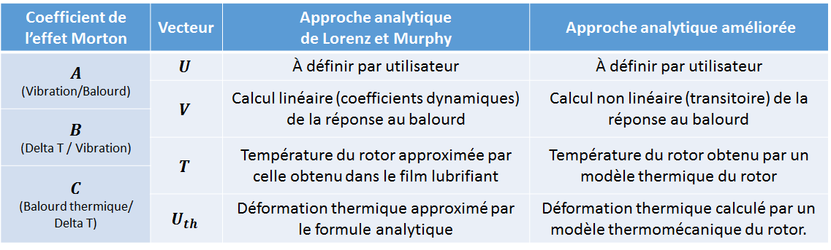

# Etudes du banc d’éssai

Le banc d’essais dédié à tester et valider la modélisation de l’effet Morton possède deux configurations. Une configuration courte du rotor 430mm et une configuration longue du rotor 700mm. Dans les deux configurations, le rotor est supporté du côté du moteur (DE) par le même roulement à billes et du côté opposé au moteur (NDE) par le même palier testé. Leurs caractéristiques sont présentées dans le *Tableau 1*

Tableau 2 : Caractéristiques du palier circulaire et le lubrifiant VG32

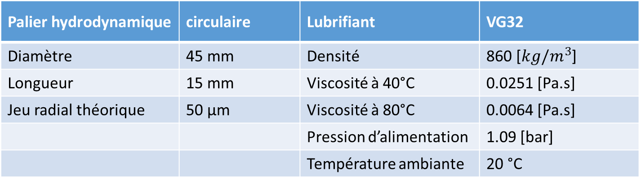

## Configuration courte du rotor 430mm

Le rotor 430mm possède un diamètre intérieur Ø35 mm et un diamètre extérieur Ø45 mm. Un disque de 0.7kg est monté en porte à faux à l’extrémité NDE du rotor. La configuration du rotor est illustrée à la *Figure 1* et les caractéristiques physiques nécessaires pour effectuer de l’analyse de l’effet Morton sont présentées dans le *Tableau 2*.

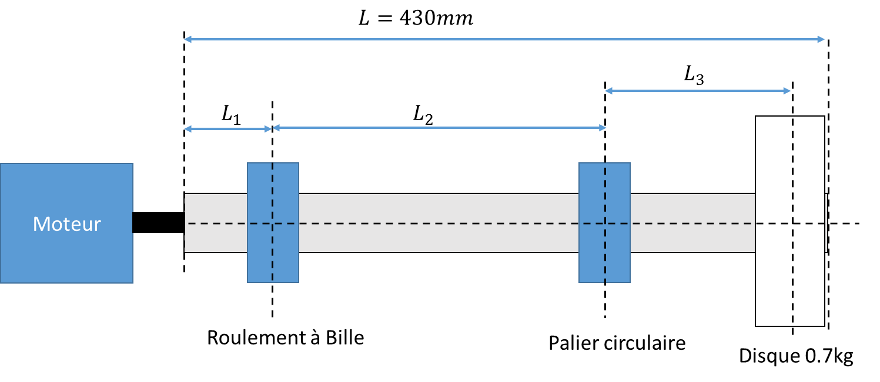

Figure 1 : La configuration du rotor 430mm

Tableau 3 : paramètres physiques du rotor 430mm

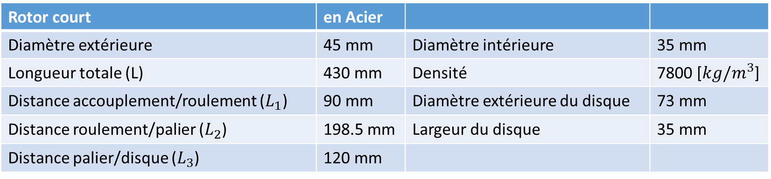

### Analyse Modale

L’analyse modale est réalisée en utilisant le modèle du rotor à degrés de liberté et en se basant sur les coefficients dynamiques non isothermes du palier. Ces coefficients sont présentés dans les *Figure 2* et *Figure 3*. Ils sont obtenus aux positions d’équilibre statiques du rotor dans le palier qui sont montrés à la *Figure 4*. La résolution de l’équation de l’énergie du film lubrifiant est prise en compte dans le calcul de ces coefficients. Une température de 55°C imposée au rotor et une paroi adiabatique sont utilisées comme les conditions aux limites thermiques. Les résultats de cette analyse sont illustrés dans la *Figure 5*.

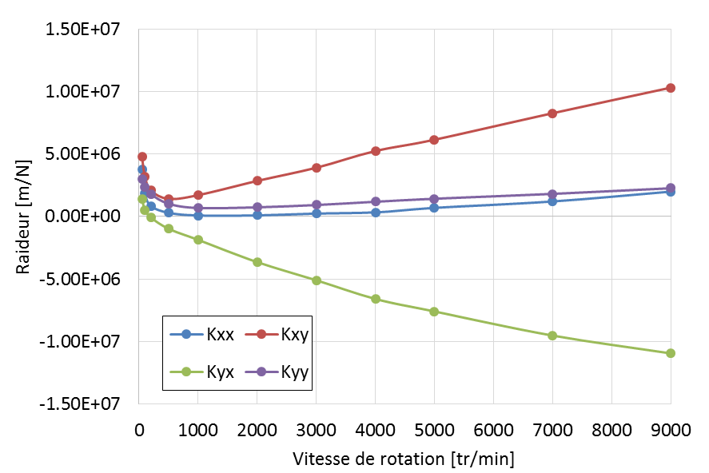

Figure 2 : Coefficients de raideur du palier utilisé aux vitesses différentes

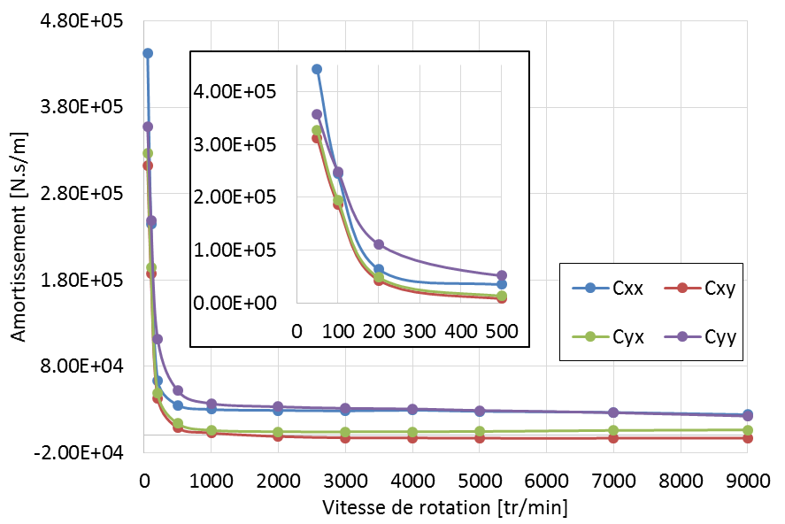

Figure 3 : coefficient d’amortissement du palier utilisé aux vitesses différentes

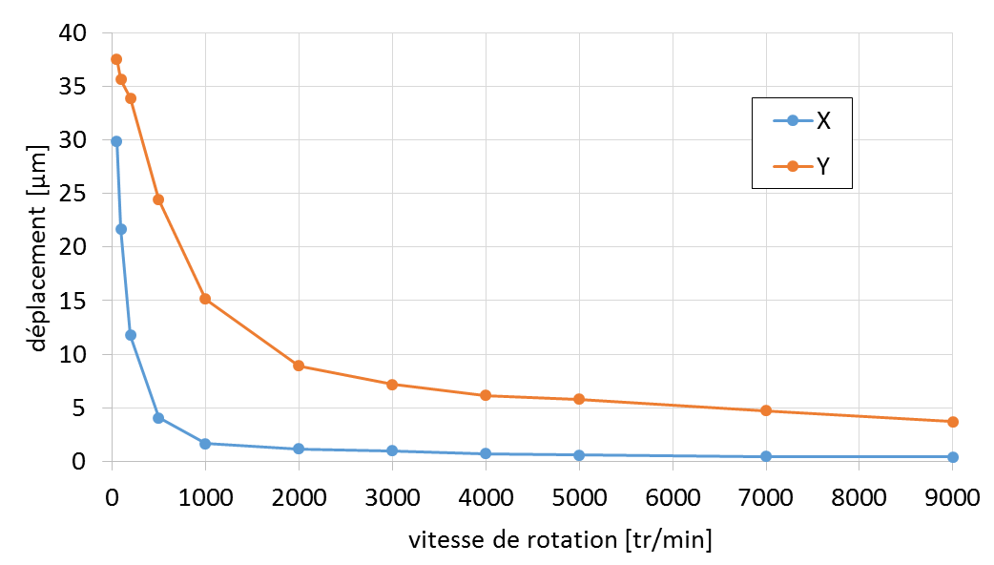

Figure 4 : position d’équilibre statique du rotor dans le palier aux vitesses différentes

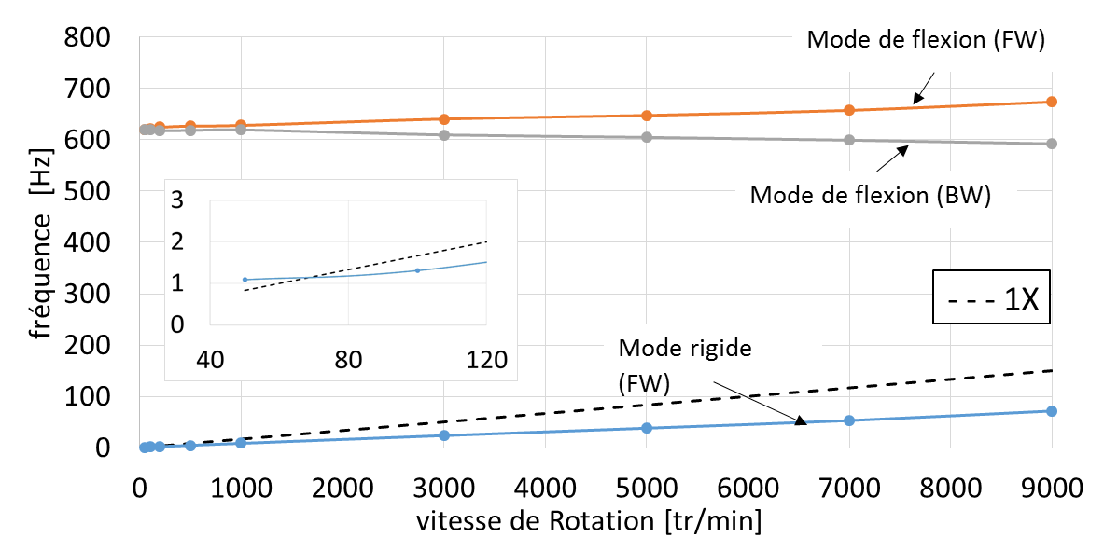

(a)

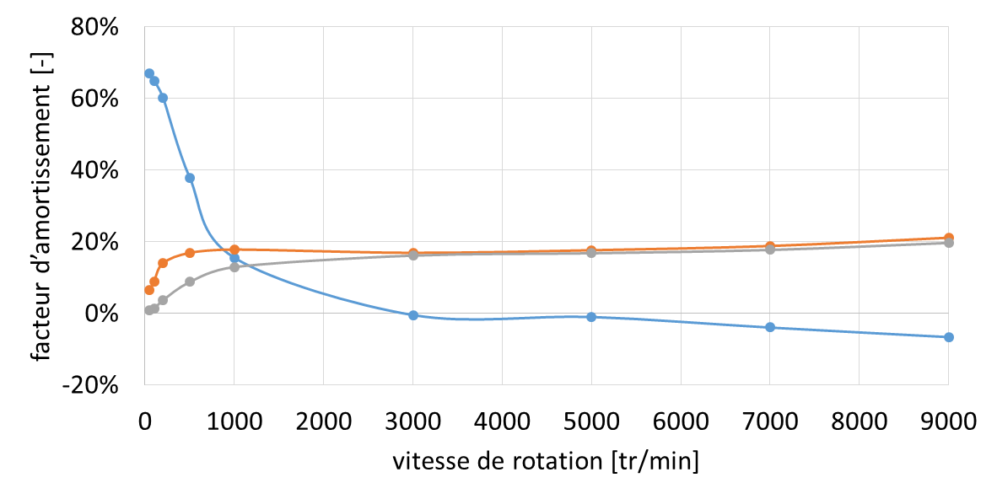

(b)

Figure 5 : Résultats de l’analyse modale de la configuration courte (430mm) du banc d’essais : (a) diagramme de Campbell et (b) diagramme de stabilité

Selon les résultats, le rotor creux testé se comporte principalement le mode rigide dans la plage des vitesses calculées, car la fréquence de son premier mode de flexion est d'environ 600 Hz. Ce résultat justifie l’utilisation possible d’un rotor à 4 degré de liberté pour modéliser son comportement dans la plage des vitesses de fonctionnement. En outre, cette analyse prédit un changement de signe du facteur d’amortissement vers 3000 tr/min. Ce changement implique que le rotor se comporte de manière instable vers cette vitesse calculée. Ce comportement instable a été observé comme la vibration sous-synchrone pendant l’essai. Malgré cette instabilité identifiée par l'analyse modale basée sur les caractéristiques dynamiques linéaires du palier, la stabilisation du banc peut être retrouvée si le balourd est assez important et les amplitudes de vibration seront élevées. Dans ce cas, le résultat de stabilité sera différent de ceux présenté dans la *Figure 5*.

### Calculs des matrices A, B, C

* Détermination du coefficient

Le coefficient à une vitesse donnée est obtenu à l’issu du calcul de la réponse au balourd. La plage de vitesse intéressée est choisie autour de 7000 tr/min. Cette vitesse est ciblée pendant l’essai. En fonction de l’approche choisie, ce calcul est réalisé de manière linéaire ou non linéaire. Le calcul linéaire est utilisé dans l’approche Lorenz et Murphy. Il s’est basé sur les coefficients dynamiques non isothermes présentés dans la section d’analyse modale. Le calcul non linéaire est préconisé dans l’approche analytique améliorée. Il fait appel au modèle complet du palier. Afin d’avoir une cohérence avec l’essai, le balourd de 102.6 g.mm avec une phase de 180° par rapport à l’axe du repère est imposé. Les résultats du calcul de la réponse au balourd obtenu par les deux approches sont illustrés dans la *Figure 6*.

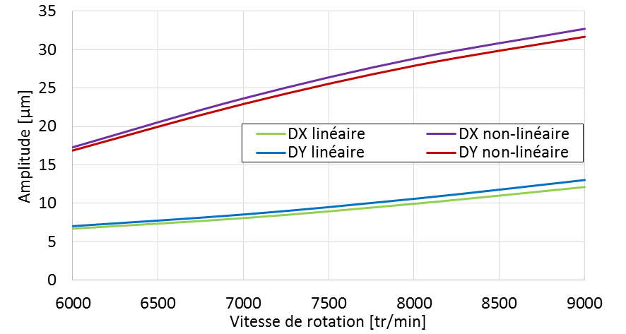

(a)

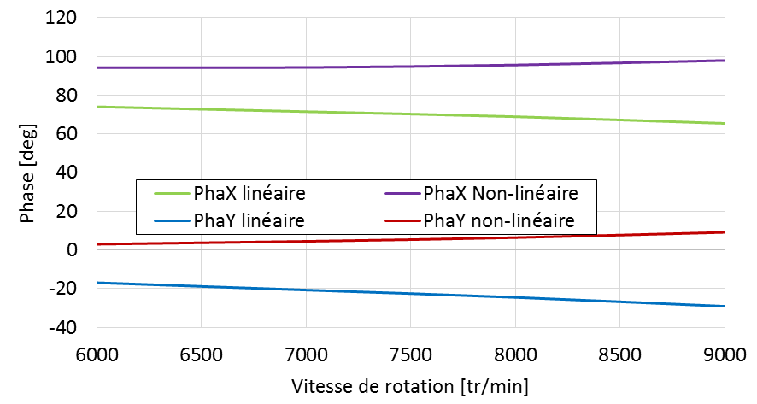

(b)

Figure 6 : Résultats du calcul de la réponse au balourd (Um=102.6gmm à 180 degré) du rotor 430mm : (a) amplitude et (b) Phase

En choisissant la direction X du repère fixe comme la base du vecteur de vibration et le vecteur du balourd, le coefficient d’influence sous la forme matricielle est calculé. Le résultat est présenté dans la Figure 7.

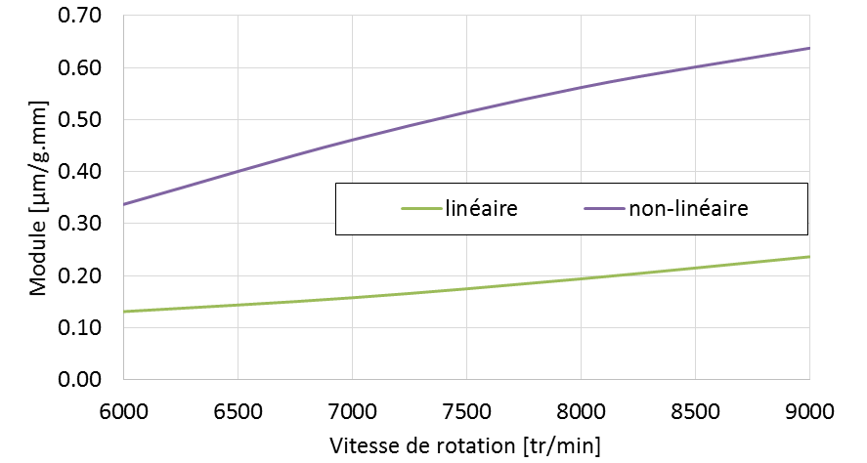

(a) le module

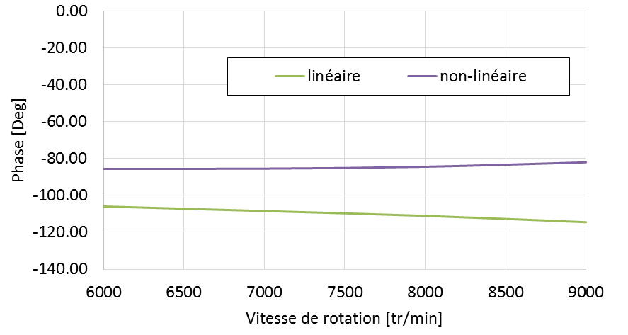

(b) la phase

Figure 7 : Résultat du calcul du coefficient d’influence

* Détermination du coefficient

Le coefficient est calculé à partir du champ de température à la surface du rotor dans le palier. En fonction de l’approche choisie, cette température du rotor est obtenue différemment. Pour rappeler, l’approche de Lorenz et Murphy approxime ce champ de température instantané à partir de celui moyenné à travers le film lubrifiant alors que l’approche analytique amélioré utilise le modèle thermique du rotor couplé avec l’équation de l’énergie du film pour l’avoir. En utilisant ces deux approches, les champs de température du rotor au plan médian du palier sont obtenus, ce qui permet d’évaluer la différence de la température et la position du point chaud à la surface du rotor. Le vecteur de la température est ainsi exprimé à partir du "Delta T" et "Phase(T)" dans le *Tableau 3*.

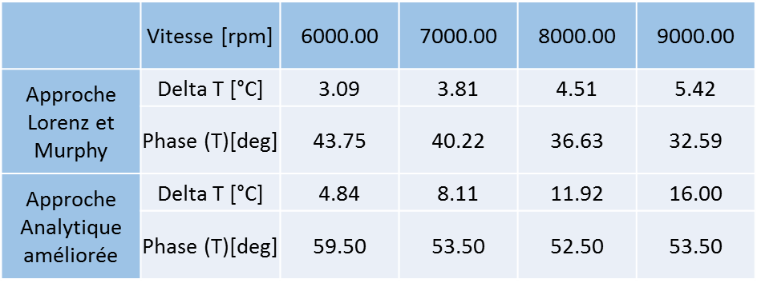

Tableau 4 : résultats obtenus par les deux approches pour construire le vecteur de température

En utilisant le vecteur de vibration obtenu précédemment, la détermination du coefficient d’influence est réalisée et ses résultats sont présentés dans la Figure 8.

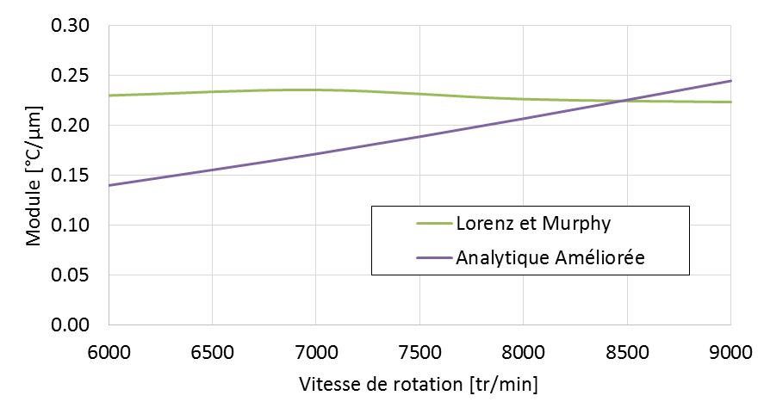

(a) le module du

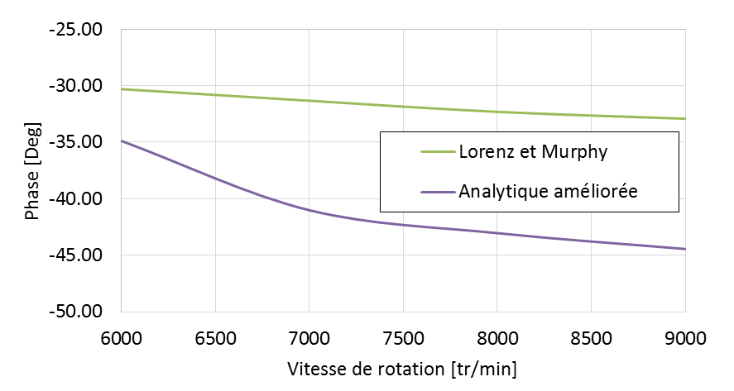

(b) la phase

Figure 8 : Résultat du calcul du coefficient d’influence

* Détermination du coefficient

La détermination du coefficient est liée à la configuration géométrique du banc et la masse du disque en porte à faux. Elle est indépendante de la vitesse de rotation. Le module de ce coefficient est calculé par une multiplication de la masse du disque et le déplacement de la fibre neutre sous chargement thermique de . Cette multiplication donne une équivalence d’un balourd qui est désigné comme le balourd thermique créé. La phase du coefficient est 180 degré car le disque est positionné en porte à faux. En résumé, le module de est dépendant du déplacement de la fibre neutre sous chargement thermique de et la masse du disque en porte à faux.

En fonction de l’approche choisie, le déplacement de la fibre neutre à la position du disque en porte à faux est obtenu différemment. L’approche Lorenz et Murphy utilise la formule analytique pour l’approximer (équation XX). Le résultat de ce calcul prévoit un déplacement de 0.898 µm à la position du disque sous un chargement thermique. Prenant en compte la masse du disque de 0.7 kg, le module du obtenu par l’approche Lorenz et Murphy est de 0.63 .

L’approche analytique améliorée calcule le déplacement de la fibre neutre du rotor par un modèle thermomécanique du rotor. En imposant un champ de température 1D avec une différence de 1 °C à la surface du rotor dans le palier (Figure 9). Le modèle thermomécanique calcule la déformation thermique de la fibre neutre. Ce résultat est illustré dans la *Figure 10*. Considérant la masse du disque en porte à faux et le déplacement de 1.77 µm à la position du disque, le module du obtenu par l’approche analytique améliorée est de 1.24 .

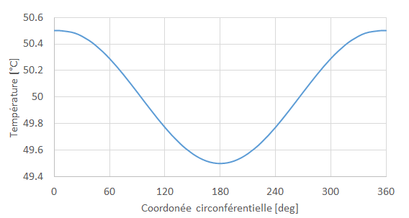

Figure 9 : champ de température imposé au modèle thermomécanique

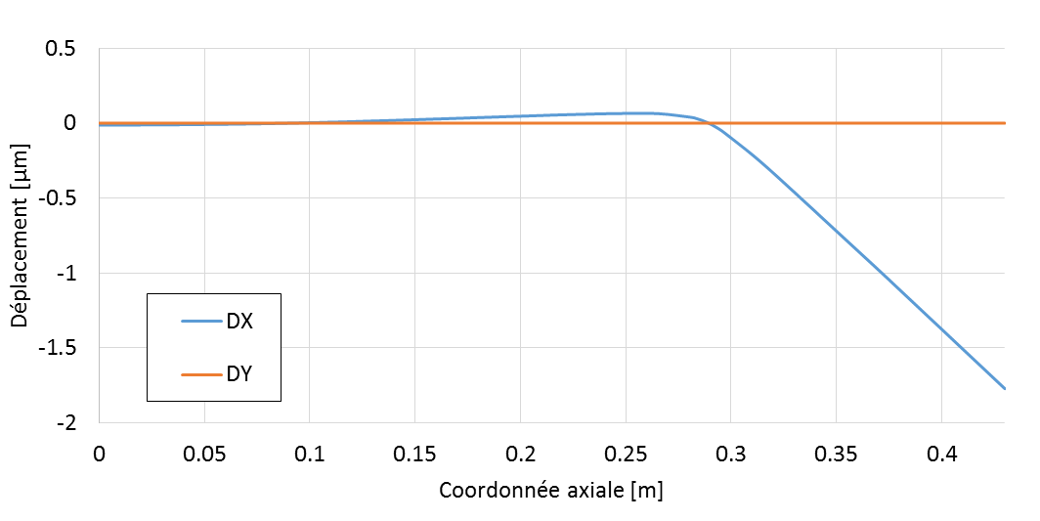

Figure 10 : déformation thermique de la fibre neutre sous un chargement

### Résultat de l’analyse de l’effet Morton

Une fois les trois coefficients d’influence calculée, l’analyse de stabilité de l’effet Morton est réalisée. Cette analyse calcule l’indicateur de stabilité de l’effet Morton ayant présenté dans l’Eq.9. Le résultat de l’analyse de stabilité de l’effet Morton est illustré dans *Figure 11*.

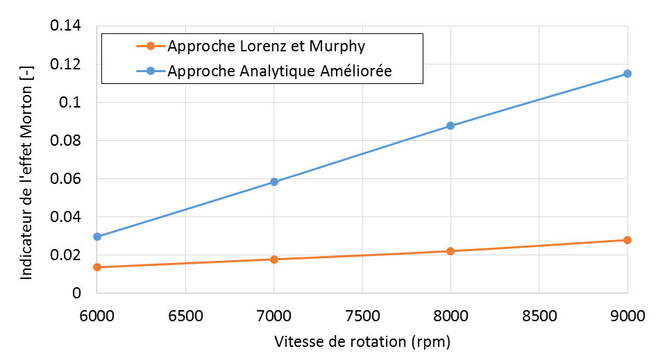

Figure 11 : Résultat d’analyse de stabilité de l’effet Morton (configuration 430mm)

La *Figure 11* montre que les indicateurs de la stabilité de l’effet Morton sont tous largement inférieur à 1 dans la plage de vitesses ciblées. Ce résultat prédit un comportement stable de l’effet Morton sous cette configuration du banc. L’augmentation de l’amplitude est convergée et se stabilise au cours du temps, ainsi que la phase de vibration et la température du rotor.

## Configuration du rotor long 700mm

Les origines de concevoir cette configuration longue du rotor 700mm sont d’augmenter la masse du disque en porte à faux et de rapprocher la vitesse de fonctionnement à sa vitesse critique du mode de flexion. En fait, suite à l’analyse de l’effet Morton sur le rotor 430mm, la faible sensibilité du balourd thermique créé par rapport à la (le module) est remarquée. Ainsi, cette configuration du rotor 700mm avec un disque de 10.4kg en porte à faux est proposée et cette masse représente 51% de la masse totale du rotor. Le rallongement du rotor à 700mm en gardant le même diamètre permet de faciliter l’installation du disque et de baisser la fréquence du mode de flexion. Grâce à cette diminution envisagée, le rapprochement de la vitesse de fonctionnement à la vitesse critique du mode de flexion devient possible. En plus, pour améliorer la stabilité du palier et en même temps pour baisser la fréquence du mode de flexion, un disque supplémentaire de 6.4kg est positionné entre le roulement et le palier. La configuration longue du rotor est illustrée dans la *Figure 12*. Ses caractéristiques physiques sont présentées dans le *Tableau 4*

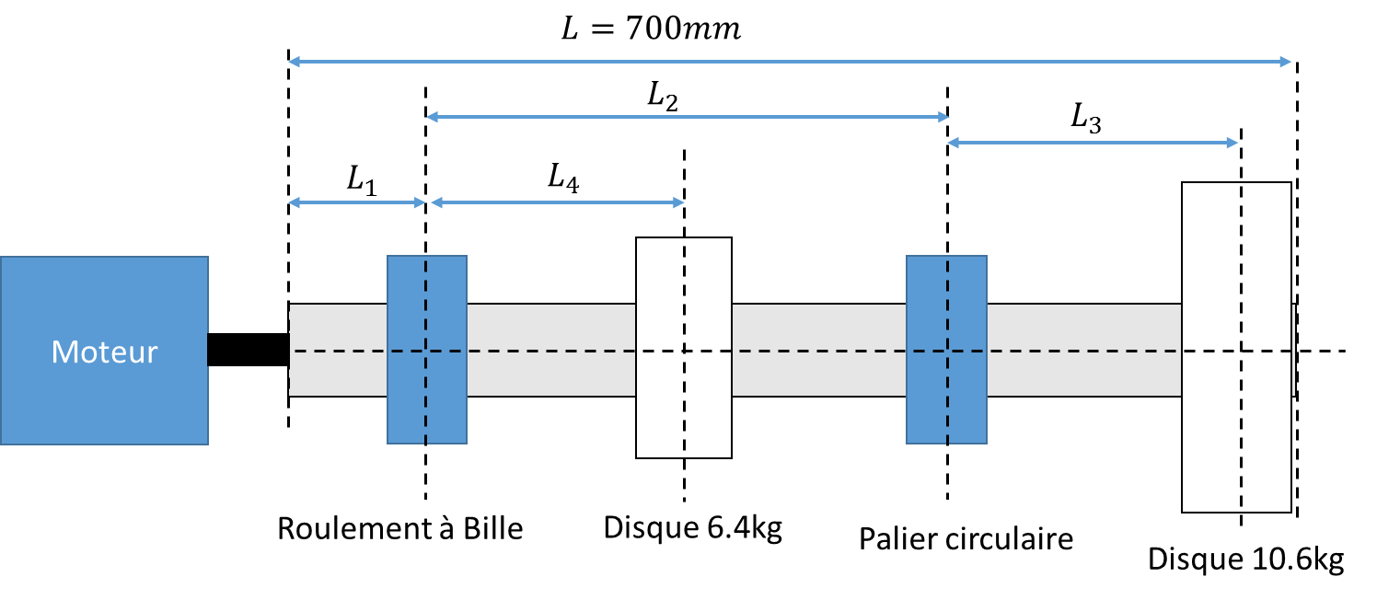

Figure 12 : La configuration du rotor 700mm

Tableau 5 : paramètres physiques du rotor 700mm

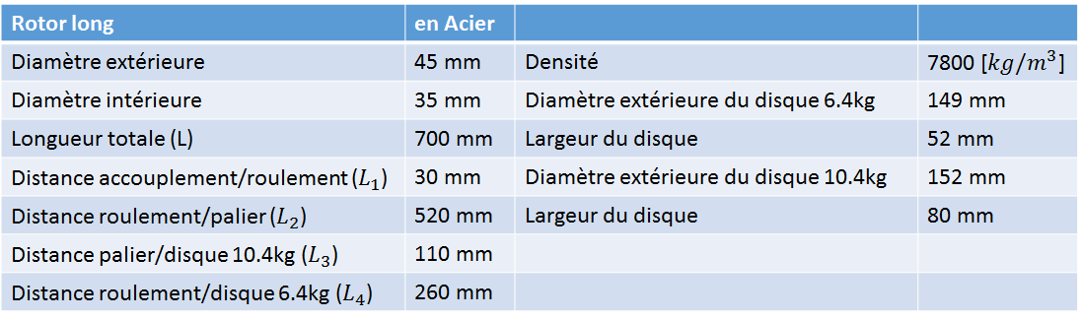

### Analyse Modale

L’analyse modale du rotor 700mm est réalisée en utilisant la même démarche que le rotor 430mm. Les coefficients dynamiques non isothermes sont obtenus à la position d’équilibre statique du rotor dans le palier. La température de 55 °C est imposée à la surface du rotor et le flux thermique nul est imposé au coussinet pour résoudre l’équation de l’énergie du film. Les résultats d’analyse modale du rotor 700 mm sont présentés dans la *Figure 16*. Selon le résultat, une vitesse critique du mode de flexion se trouve vers 8000tr/min comme attendu. Dans cette configuration, en rapprochant à cette vitesse, la sensibilité de la vibration par rapport au balourd (c’est-à-dire le module du coefficient d’influence) est le maximum. L’analyse de l’effet Morton du rotor 700mm en fonction des balourds différents à la vitesse 7500 tr/min est réalisé dans la suite. Les grands balourds (160, 180, 200, 220 g.mm) sont choisis pour réaliser cette analyse, car ils produisent le grand déplacement du rotor dans le palier, ce qui favorise l’apparition d’une grande à la surface du rotor.

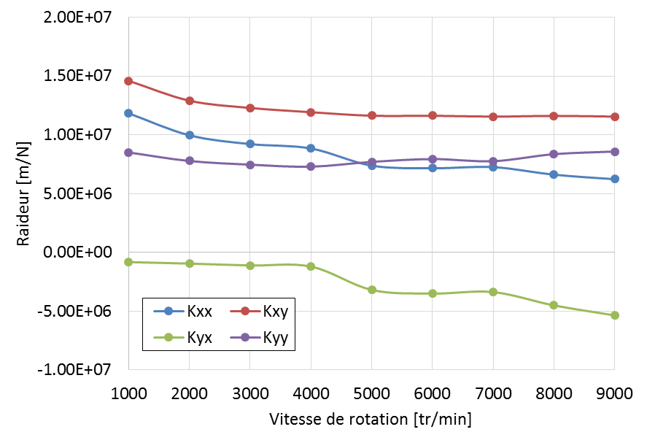

Figure 13 : Coefficients de raideur du palier utilisé sous la charge statique 175N

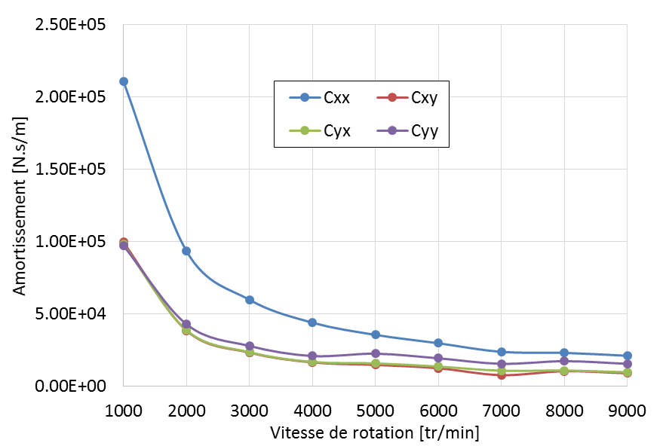

Figure 14 : coefficient d’amortissement du palier sous la charge statique 175N

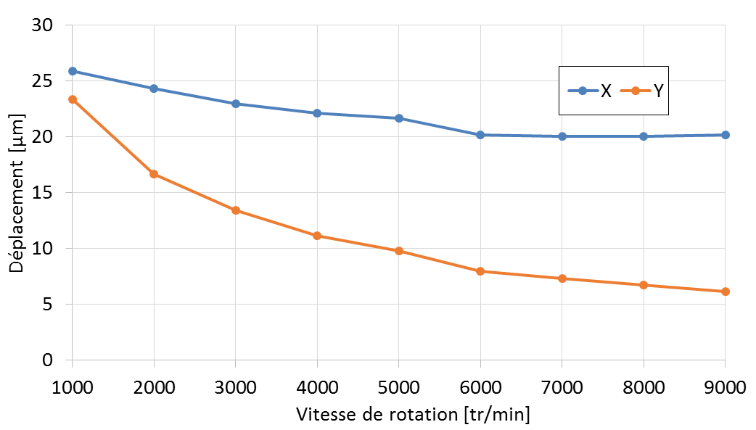

Figure 15 : position d’équilibre statique du rotor 700mm dans le palier

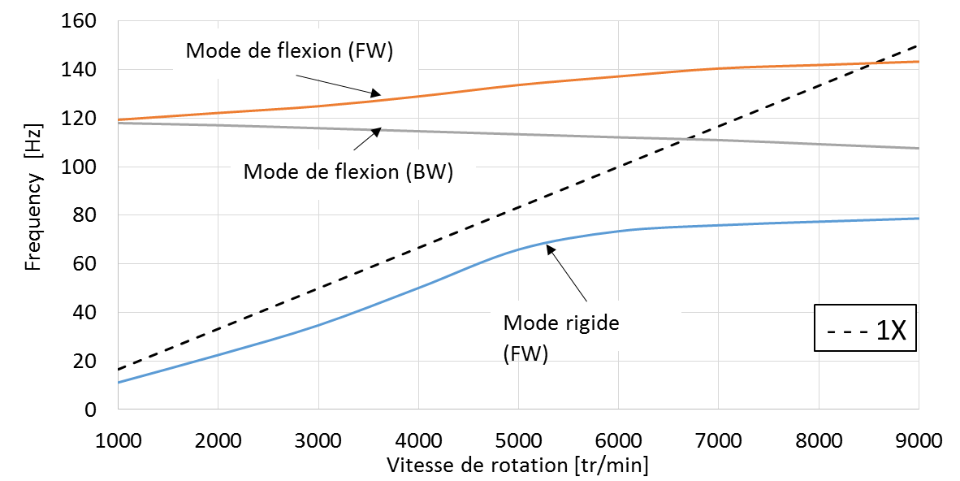

(a)

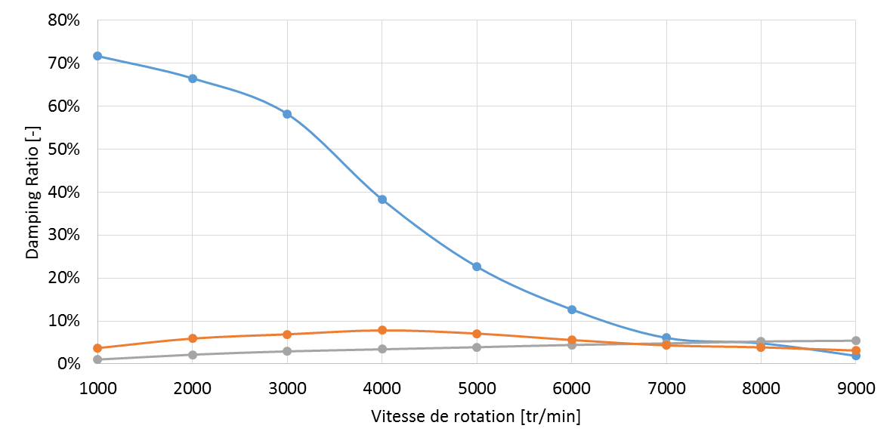

(b)

Figure 16 : Résultats de l’analyse modale de la configuration longue (700mm) du banc d’essais : (a) diagramme de Campbell et (b) diagramme de stabilité

### Calculs des matrices A, B, C

* Détermination du coefficient

Différent de l’analyse de l’effet Morton sur le rotor 430mm, le calcul de la réponse au balourd pour le rotor 700mm est réalisé en fonction des balourds différents à la vitesse fixe 7500 tr/min. L’intérêt de choisir cette vitesse est de rapprocher la vitesse de fonctionnement à la vitesse critique qui se trouve vers 8000tr/min et le module du coefficient d’influence est optimisé pour reproduire l’effet Morton instable dans cette configuration. Tous balourds initiaux sont positionnés à 180 degré par rapport à l’axe du repère de rotor. Le calcul est réalisé en utilisant la approche Lorenz et Murphy ainsi que l’approche analytique améliorée. Les résultats du calcul de la réponse au balourd sont illustrés à la *Figure 17*.

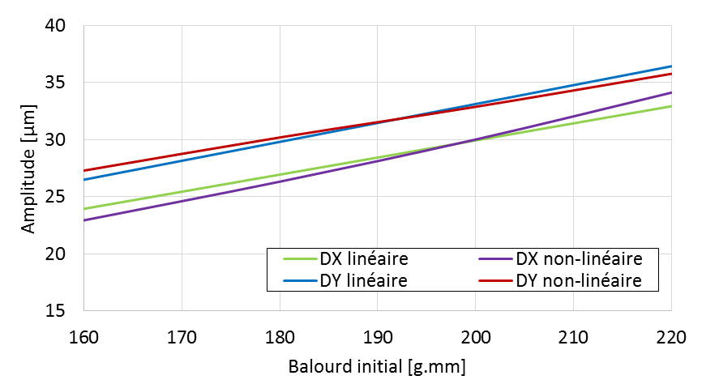

(a)

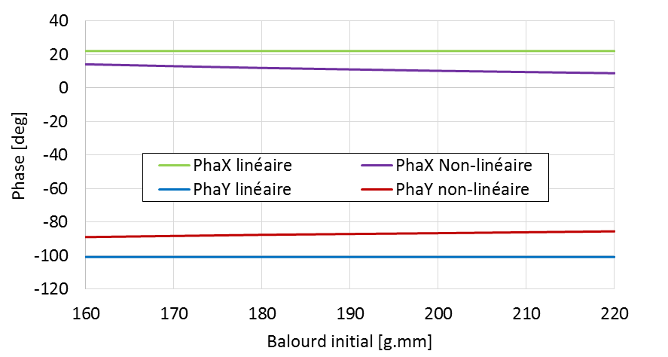

(b)

Figure 17 : Résultats du calcul de la réponse au balourd (Um différent à 180 deg) du rotor 700mm : (a) amplitude et (b) Phase

En choisissant la direction X du repère fixe comme la base du vecteur de vibration et le vecteur du balourd, le coefficient d’influence du rotor 700 mm sous la forme matricielle est calculé. Le résultat est présenté dans la Figure 7.

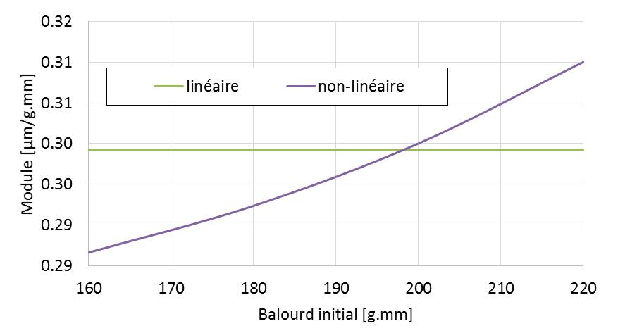

(a) le module du

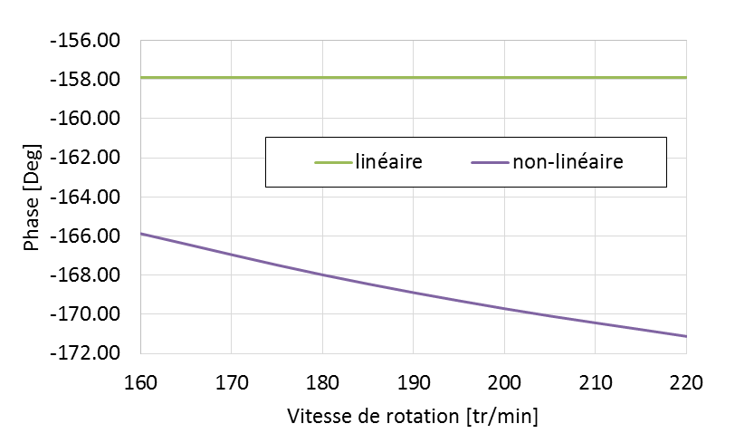

(b) la phase

Figure 18 : Résultat du calcul du coefficient d’influence du rotor 700mm

* Détermination du coefficient

En appliquant les deux approches, le champ de température à la surface du rotor est calculé. Les résultats permettent de déterminer la différence de la température () et sa phase. Le vecteur de la température du rotor 700mm est exprimé à partir du "Delta T" et "Phase(T)" dans le *Tableau 5*.

Tableau 6 : La différence de température obtenue par les deux approches pour construire le vecteur de température

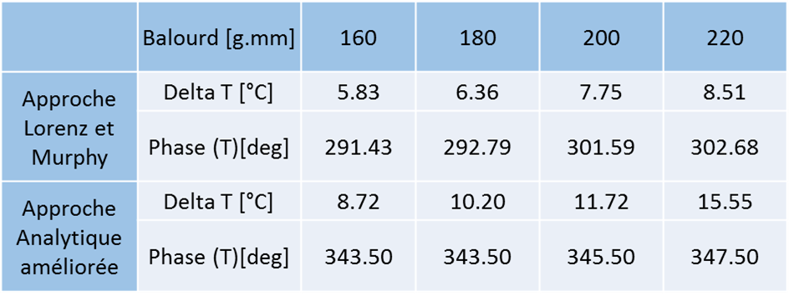

En utilisant le vecteur de vibration obtenu précédemment, la détermination du coefficient d’influence est réalisée et ses résultats sont présentés dans la Figure 19.

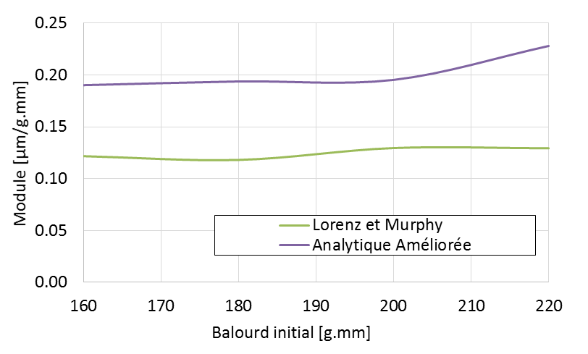

(a) le module du

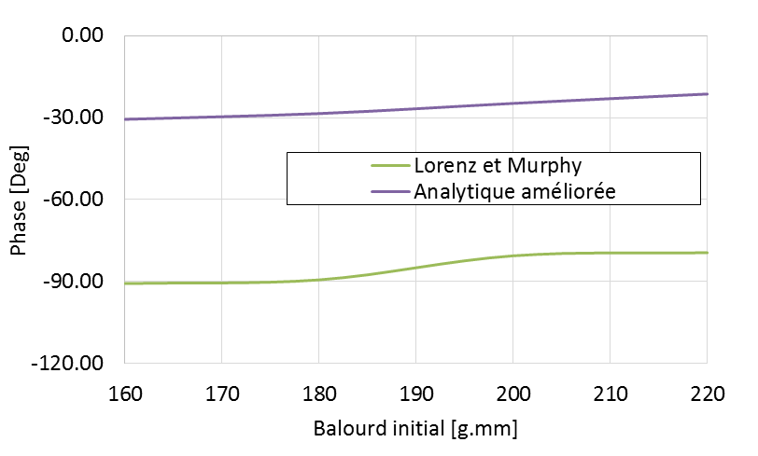

(b) la phase

Figure 19 : Coefficient d’influence du rotor 700mm

* Détermination du coefficient

En appliquant la formule analytique proposé dans l’approche Lorenz et Murphy, le déplacement de la fibre neutre du rotor à la position du disque de 10.4kg est calculé. Le résultat prévoit un déplacement de 0.823 µm sous un chargement thermique de. En multipliant par la masse du disque, le module du obtenu par l’approche de Lorenz et Murphy est de 8.56 g.mm/°C.

En utilisant le modèle thermomécanique préconisé dans l’approche analytique améliorée, le déplacement de la fibre neutre est calculé de manière précise. Sous le chargement thermique de , le déplacement de la fibre neutre du rotor 700mm est illustré dans la *Figure 20*. Cette approche précise prévoit un déplacement de 1.43 µm à la position axiale où se trouve le centre du disque. Ainsi, le module du calculé par l’approche analytique améliorée est de 14.87.

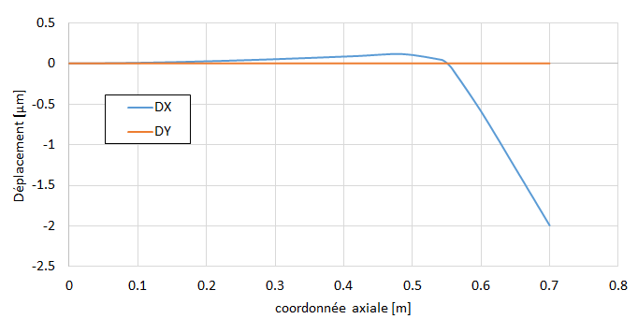

Figure 20 : Déformation thermique de la fibre neutre du rotor 700mm sous un chargement

### Résultat de l’analyse de l’effet Morton

Les trois coefficients d’influence calculée précédemment permettent d’évaluer l’indicateur de stabilité de l’effet Morton. Le résultat de l’analyse est illustré dans *Figure 21*.

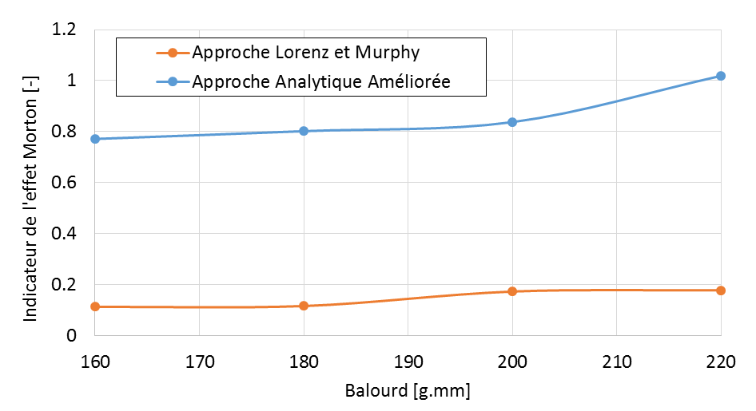

Figure 21 : Diagramme de stabilité de l’effet Morton (configuration 700mm)

La *Figure 21* montre une grande différence entre l’approche Lorenz et Murphy et l’approche analytique améliorée. Cette différence provient principalement de l’imprécision du calcul thermomécanique par la formule analytique et la sous-estimation du vecteur de la différence de la température. Ce résultat montre que selon l’approche analytique améliorée, l’effet Morton instable est susceptible d’être produit avec un grand balourd sous la configuration longue du rotor 700mm.

# Référence

1. B.T. Murphy, and J.A. Lorenz, 2010, “Simplified Morton Effect Analysis for Synchronous Spiral Instability”, ASME Journal of Vibration and Acoustics, Vol. 132, October, 2010
2. B.T. Murphy, and J.A. Lorenz, “Case Study of Morton Effect Shaft Differential Heating in a Variable-Speed Rotating Electric Machine, Proceedings of GT2011, ASME Turbo Expo, June 6-11 2011, BC, Canada
3. Dimarogonas, A. D. and Paipetis, S. A., 1983, Analytical Rotordynamics, Applied Science Publishers, New York.
4. P.Keogh and P.Morton, “The Dynamic Nature of Rotor Thermal Bending Due to Unsteady Lubricant Shearing Within a Bearing,” Proc. R. Soc. London, Ser. A: Math. Phys. Sci., 445(1924), pp. 273– 290, 1994.
5. A.C. Balbahadur and G.Kirk, “Part II-Case Studies for a Synchronous Thermal instability operating in Overhung Rotors”, International Journal of Rotating Machinery, vol. 10, pp.447-487, 2004
6. H.B. Faulkner, W.F. Strong, and R.G. Kirk, 1997. “Thermally induced synchronous instability of a radial inflow overhung turbine, Part II” Proceedings of ASME Design Engineering Tehcnical Conferences, Sacramento, California, DETC97/VIB-4174
7. Suh J, Palazzolo A. “Three-Dimensional Thermohydrodynamic Morton Effect Simulation — Part I: Theoretical Model”, ASME Journal of Tribology. 2014; 136(3):031706-031706-14. doi:10.1115/1.4027309.